天津科技大学2024年博士研究生复试费
缴纳通知
一、复试费用：
每位考生复试费90元（学校统一支付平台缴费）
二、缴费方法及流程：
1.复试考生须登录学校统一支付平台缴费，缴费成功方可参加复试，缴费时间截止后不安排补缴，未缴费视为自动放弃复试资格；
- 缴费流程：
登录学校统一支付平台：http://tyzfpt.tust.edu.cn/wssf/，
账号:身份证号，密码:身份证后六位
4.系统缴费示意图：

登录成功后，会在“当前费用”界面看到相关缴费信息；
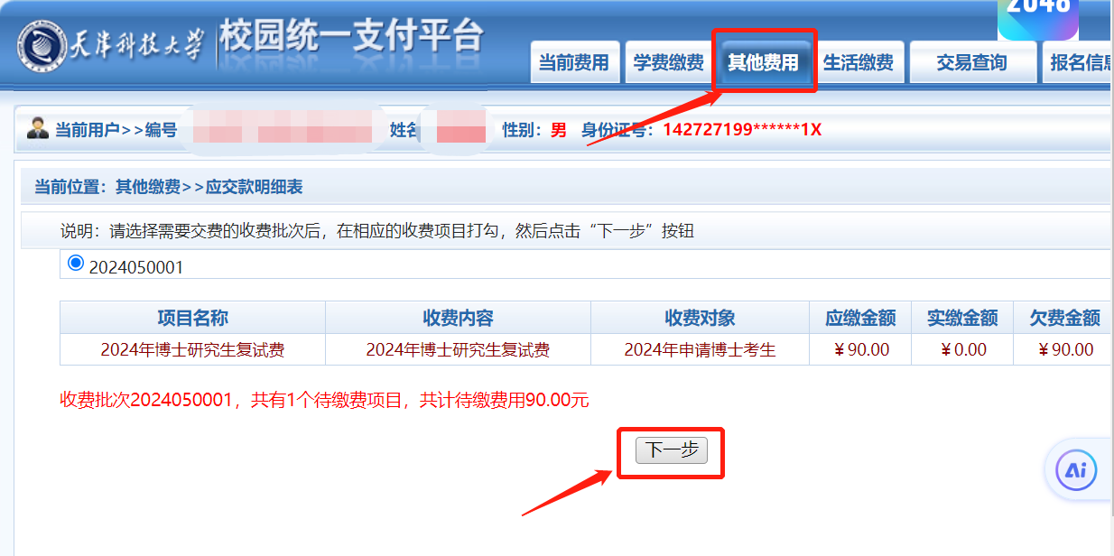
点击“其他费用”，并按“下一步”引导完成缴费；
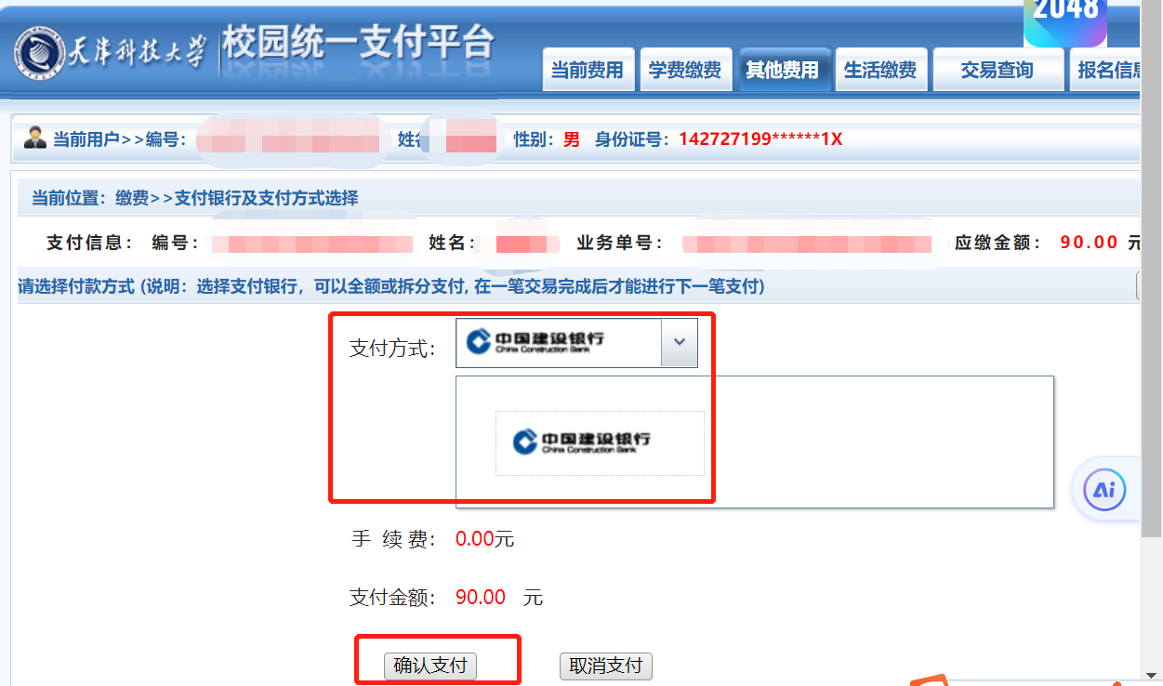

注：1.显示缴费成功后，请勿重复缴费；
2.系统仅支持选择建行app缴费，如本人无建行卡完成缴费，可以使用他人的建行卡代为缴费；
3.缴费过程中遇到问题可咨询研究生院：022-60600124
天津科技大学研究生院
2024年5月8日

